

SINTA Journal – Science, Technology and Agriculture Journal Available online at : http://journal.pdmbengkulu.org/index.php/sinta DOI: https://doi.org/10.37638/sinta.3.x.x1-x2

UJI BAKTERI ANTAGONISME Paenibacilus Polymyxa B32/77 TERHADAP PENYAKIT BUSUK PANGKAL BATANG KELAPA SAWIT (Ganoderma boninense)
TESTING OF PAENIBACILUS POLYMYXA B32/77 ANTAGONISM BACTERIA AGAINST OIL PALM BOTTOM ROT (GANODERMA BONINENSE)

Anggiat Manalu ¹); Yuliana Susanti ¹*) ; Edward Bahar¹ )

Program Studi Agroteknologi, Fakultas pertanian, Universitas Pasir Pengaraian, Jl. Tuanku Tambusai, Kumu, Kabupaten Rokan Hulu Riau, Kode Pos 28457
Email : (¹ anggiat0904@gmail.com, (² *yulianasusanti.upp@gmail.com, (³ edwardbahar56@gmail.com

ABSTRAK

Permasalahan utama yang dihadapi perkebunan kelapa sawit adalah rendahnya produktivitas, diantaranya serangan penyakit busuk pangkal batang yang disebabkan oleh jamur Ganoderma boninense. Tujuan penelitian untuk mengetahui kemampuan bakteri (Paenibacilus polymyxa B32/77) dalam menghambat penyakit busuk pangkal batang (G. boninense). Metode penelitian terbagi dua yaitu dilapangan dan dilaboratorium. Dilapangan Pengambilan sampel tanaman sawit yang terinfeksi penyakit busuk pangkal batang. Dilaboratorium dilakukan isolasi karakterisasi dan identifikasi patogen. Selanjutnya peremajaan isolat bakteri P. Polymyxa B32/77 dan uji daya hambat P. Polymyxa B32/77 terhadap G. boninense menggunakan metode cross streak. Bakteri antagonis indegenous (P. Polymyxa B32/77) berasal dari isolasi tanaman eukaliptus. Hasil uji antagonis bakteri P. Polymyxa B32/77. tidak mampu menghambat pertumbuhan G. boninense. Hal ini disebabkan senyawa yang dimiliki G. boninense lebih kuat dari pada P. Polymyxa B32/77. sementara uji daya hambat pembanding menunjukkan bakteri P. Polymyxa B32/77 mampu menghambat pertumbuhan R. solanacearum.
ABSTRACT
The main problem faced by oil palm plantations is low productivity, including attacks by stem rot disease caused by the Ganoderma boninense fungus. The aim of the research was to determine the ability of bacteria (Paenibacilus polymyxa B32/77) to inhibit stem rot (G. boninense). Research methods are divided into two, namely in the field and in the laboratory. In the field, sampling of oil palm plants infected with stem rot disease. In the laboratory isolation, characterization and identification of the pathogen are carried out. Next, rejuvenating the bacterial isolate P. Polymyxa B32/77 and testing the inhibitory power of P. Polymyxa B32/77 against G. boninense using the cross streak method. The indigenous antagonistic bacteria (P. Polymyxa B32/77) came from isolated eucalyptus plants. Results of the bacterial antagonist test P. Polymyxa B32/77. unable to inhibit the growth of G. boninense. This is because the compounds contained in G. boninense are stronger than those in P. Polymyxa B32/77. while a comparative inhibition test showed that the P. Polymyxa B32/77 bacteria was able to inhibit the growth of R. solanacearum.
Keywords: Paenibacilus Polymyxa B32/77.,Ganoderma boninense, Oil Palm Plants

This is an open access article under the CC–BY-SA license


PENDAHULUAN
Kelapa sawit (Elaeis Guineensis jacq). adalah komoditas utama perkebunan di Indonesia yang diharapkan mampu memberikan kontribusi dalam meningkatkan perekonomian Indonesia. Permasalahan utama yang dihadapi perkebunan kelapa sawit di Indonesia adalah rendahnya produktivitas, diantaranya adanya serangan penyakit busuk pangkal batang (BPB) yang disebabkan oleh jamur Ganoderma sp. pada tanaman kelapa sawit (Ditjenbun, 2021). Dibeberapa kebun Indonesia, penyakit jamur Ganoderma sp. telah menyebabkan kematian kelapa sawit hingga 80% atau lebih populasi kelapa sawit dan hal tersebut menyebabkan penurunan produk kelapa sawit (Purba et al. 2019). Upaya pengendalian terhadap penyakit BPB telah dilakukan dengan berbagai taktik pengendalian, seperti pengendalian secara kultur teknis yang dilakukan sejak proses tanam ulang, yakni dengan sanitasi sisa-sisa batang dan akar yang terinfeksi jamur Ganoderma sp. Sanitasi ini dapat meminimalkan kontak antara akar-akar sehat dengan sisa-sisa akar yang terinfeksi yang menjadi penyebab utama penyebaran jamur Ganoderma sp. dilapangan (Naher et al. 2013). Pengendalian penyakit busuk pangkal batang pada saat ini banyak dilakukan yaitu dengan pengendalian secara budidaya (kultur teknis), mekanik dan kimia namun hal ini belum maksimal dalam mengatasi penyakit busuk pangkal batang yang disebabkan jamur Ganoderma sp. pada tanaman kelapa sawit (Siddiqui, 2021).
Pengendalian secara hayati merupakan upaya yang dapat dilakukan dalam pengendalian BPB pengendalian secara hayati lebih aman digunakan dalam pengendalian penyakit tanaman bila dibandingkan dengan taktik pengendalian lainnya. Pemanfaatan agen hayati, atau biopestisida merupakan hal yang sangat penting untuk dilakukan dalam pengendalian penyakit tanaman yang ramah lingkungan. bakteri Paenibacillus polymyxa memiliki berbagai manfaat, termasuk fiksasi nitrogen, solubilisasi fosfor tanah dan produksi exopolysakarida, enzim hidrolitik, antibiotik, sitokinin. Menurut Widarti dan Sugeng (2014). Bakteri P. polymixa merupakan bakteri antagonis yang secara morfologi dapat dikenal dari bentuk elevasi cembung dengan warna coklat susu keruh. Bakteri ini dapat digunakan untuk mengendalikan beberapa jenis penyakit baik pada tanaman pangan dan hortikultura. Selanjutnya menurut Syamsiah (2015) P. polymyxa merupakan bakteri non patogen yang menguntungkan di bidang kesehatan dan lingkungan. Bakteri ini dapat menghasilkan antibiotik polimiksin.
Pengendalian secara hayati dengan menggunakan P. polymyxa termasuk golongan bakteri antagonis yang bisa digunakan sebagai pengendalian beberapa jenis penyakit pada tanaman pangan dan hortikultura serta menghasilkan antibiotik polimiksin yang memiliki daya hambat terhadap aktivitas mikroorganisme lain (Kantikowati et al. 2018, Syamsiah, 2015). Bakteri P. polymyxa dapat digunakan sebagai agen biokontrol untuk menekan penyakit hawar daun bakteri (HDB) secara in planta sebesar 62,5% (Khasanah, 2020). Menurut Susanti et. al (2021) melaporkan bahwa P. polymyxa 32/77 mampu menekan penyakit layu bakteri yang disebabkan oleh ralstonia solanacearum. berdasarkan permasalahan ini, maka penting untuk dikaji kemampuan bakteri P. polymyxa terhadap patogen yang lain.

METODE PENELITIAN

Tempat dan Waktu

Penelitian ini telah dilaksanakan di Laboratorium Terpadu Program Studi Agroteknologi, Fakultas pertanian, Universitas Pasir Pengaraian, Kumu Desa Rambah Hilir, Kabupaten Rokan Hulu. Waktu Penelitian ini dilaksanakan mulai dari bulan April sampai Mei 2024.

Bahan dan Alat
Bahan bahan yang digunakan dalam penelitian ini adalah media potato dextrosa agar (PDA), isolat bakteri endofit (paenibacillus polymyxa) B32/77, Natrium Agar (NA), isolat patogen, spiritus, NaOCl 1%, air aguades, alkohol 70%, aluminium foil, tisu, plastik, label dan plastik wrap. Adapun Alat-alat yang digunakan adalah, cawan petri, erlenmenyer 250 ml, gelas kimia 100 ml, timbangan digital, vortex, jarum ose, korek api, lampu bunsen, cork borer, oven, laminar air flow, kompor gas, hot plate, panci, kulkas, autoklaf, mikroskop, buku, tulis, pena, penggaris, pensil dan penghapus.

Pengambilan Sampel

Pengambilan sampel tanaman sawit yang terinfeksi penyakit busuk pangkal batang di peroleh di Desa Sei Kuning, Kecamatan Rambah Samo, Kabupaten Rokan Hulu, Riau. Gejala pada tanaman sawit yang terinfeksi yaitu daun menguning pucat diikuti dengan akumulasi daun tombak, pelepah bagian bawah daun menggantung, pada pangkal batang atau bagian tengah tanaman kelapa sawit mengalami pembusukan yang kadang-kadang diikuti tumbuhnya tubuh buah patogen.
Pembuatan Media Potato Dextrose Agar (PDA)

Pembuatan media PDA dibuat dari potongan kentang berbentuk dadu sebanyak 200 g yang direbus dengan 1 liter aquades steril selama 15-20 menit, hingga kentang menjadi lunak. Air rebusan kentang disaring dan ditambahkan 20 g agar dan 20 g dextrose, lalu ditambahkan kembali aquades hingga volume mencapai 1 liter. Selanjutnya media PDA disterilkan menggunakan autoklaf pada suhu 121ºC selama 15 menit (Yulia et al. 2017).
Pembuatan Media Natrium Agar (NA)

Pembuatan media (NA) dilarutkan sebanyak 20 g, kemudian ditambahkan aquades 1000 ml dilarutkan kedalam glass beaker, lalu dipanaskan diatas hot plate kemudian diaduk hingga homogen dan mendidih. Setelah itu, media disterilkan selama 15 menit dengan suhu 121ºC dalam autoklaf. Media selanjutnya dituang ke dalam cawan petri secara steril, kemudian dibiarkan hingga media memadat pada suhu ruangan (Khairani et al. 2023).

Isolasi Jamur Patogen (Ganoderma sp)

Isolasi jamur patogen didapatkan melalui sterilisasi permukaan tubuh buah jamur. Selanjutnya tubuh buah dipotong dengan ukuran sekitar 1 cm × 1 cm, dilanjutkan dilaminar air flow. Potongan tubuh buah ini direndam alkohol 70% selama 2 menit di pindahkan lagi ke dalam larutan NaOCl 1% selama 2 menit dan dibilas 3 kali menggunakan air aquades steril. Kemudian diinkubasi pada suhu ruang. Miselium yang tumbuh dimurnikan dengan cara dipindahkan ke media PDA baru (Purnamasari et al. 2012).
Identifikasi Jamur Patogen (Ganoderma sp)

Pengamatan morfologi jamur dilakukan terhadap koloni jamur patogen yang di tumbuhkan pada media PDA yang berumur 3-7 hari setelah inkubasi. Identifikasi yang dilakukan yaitu berdasarkan (Barnett dan Hunter 1998) dan (Watanabe, 2002).
Peremajaan Isolat Bakteri Paenibacillus polymyxa B32/77

Bakteri yang akan diremajakan yaitu bakteri P. polymyxa B32/77. Isolat bakteri dengan mengambil menggunakan jarum ose dari media nutrient broth yang telah ada di laboratorium, selanjutnya menggoreskan isolat dengan goresan sinambung dimedia NA per cawan petri. Diinkubasi selama 2 hari pada suhu ruang dan siap digunakan (Mayadianti, 2020).
Peremajaan Isolat Jamur Patogen (Ganoderma sp)
Jamur isolat patogen diremajakan pada media PDA jamur patogen dipindahkan pada media PDA dengan menggunakan cork borer yang berdiameter 5 mm. Potongan koloni jamur ditanam pada media PDA. Jamur diinkubasi selama 7 hari di dalam inkubator (Yulia et al. 2022).
Karakteristik Makroskopis Dan Mikroskopis Jamur Patogen (Ganoderma sp)

Karakteristik makroskopis pengamatan dilakukan secara visual terhadap masing–masing isolat 5 -7 hari setelah inkubasi (hsi), meliputi : warna miselium, arah pertumbuhan miselium dan bentuk miselium (watanabe, 2002). Karakteristik mikroskopis pengamatan dilakukan di media PDA pada yang berumur isolat 5- 7 (hsi) dengan metode preparat basah dengan menggunakan mikroskop meliputi : warna hifa, makrokonidia, mikrokonidia dan basidiospora (Barnett dan Hunter 1998).

Laju Pertumbuhan Jamur Patogen (Ganoderma sp)

Laju pertumbuhan jamur patogen dengan mengamati pertumbuhan jamur pada media PDA secara teratur dan mengukur laju pertumbuhan koloni setiap hari. Laju pertumbuhan di ukur menggunakan penggaris. Koloni jamur di ukur dari satu tepi koloni ke tepi lainnya melalui pusat koloni. Penghitungan laju pertumbuhan koloni dilakukan dengan cara membuat garis vertikal dan horizontal berpotongan tepat pada titik tengah koloni jamur pada cawan petri sesuai dengan rumus berikut menurut (Suseno et al. 2015).

D = d1 + d2

2

Keterangan :

D = Laju pertumbuhan koloni jamur patogen (Ganoderma sp), d1 = Laju pertumbuhan vertikal koloni jamur patogen (Ganoderma sp), d2 = Laju pertumbuhan horizontal koloni jamur patogen (Ganoderma sp)

Uji Daya Hambat Agens Hayati Terhadap Patogen

Pengujian daya hambat bakteri terhadap jamur patogen menggunakan metode cross streak atau coretan silang dan dilakukan secara duplo, yang dimodifikasikan yaitu dengan menggoreskan agen hayati uji secara menyeluruh pada sepertiga bagian dari diameter cawan petri, selebar 3 cm antara kedua isolat. Kemudian dinokulasikan pada cawan petri yang berisi PDA persentase penghambat dapat dihitung dengan rumus (Dewi et al. 2020).

P = (R1 – R2) x 100%

R1

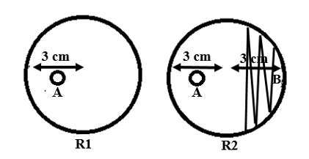

Gambar 1. Uji Antagonis Bakteri P. polymyxa B32/77 Terhadap Jamur Patogen (Ganoderma sp)

Keterangan : P = Persentase penghambatan (%), A = Diameter koloni antagonis (Ganoderma sp) pada biakan kontrol (R1), B = Diameter koloni (P. polymxya) B32/77 yang mengarah pada koloni patogen (R2).
Analisis Data
Data yang diperoleh dari hasil pengamatan meliputi karakteristik makroskopis, mikroskopis, laju pertumbuhan jamur patogen dan daya hambat bakteri P. polymxya B32/77 terhadap jamur patogen. Dianalisis secara deskriptif. Analisis deskriptif disajikan dalam bentuk tabel, grafik, atau diagram.

HASIL DAN PEMBAHASAN

Gejala Penyakit Busuk Pangkal Batang Pada Tanaman Kelapa Sawit

Hasil pengamatan yang dilakukan pada tanaman kelapa sawit yang berlokasi di Desa Sei Kuning, Kecamatan Rambah Samo, Kabupaten Rokan Hulu, Riau menunjukkan adanya serangan penyakit (Ganoderma boninense). Gejala penyakit busuk pangkal batang) pada tanaman kelapa sawit dapat dilihat pada Gambar 1. dibawah ini.

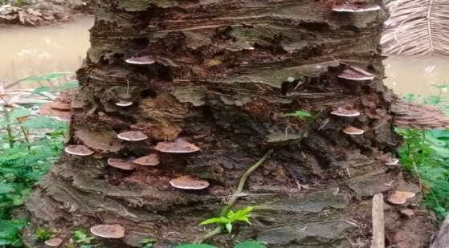

Gambar 1. Gejala Penyakit Busuk Pangkal Batang Pada Tanaman Kelapa Sawit

Tanaman kelapa sawit yang terinfeksi penyakit busuk pangkal batang memiliki beberapa ciri yaitu, semua pelepah menjadi pucat, semua daun dan pelepah mengering, daun tombak tidak membuka (terjadinya akumulasi daun tombak) dan suatu saat tanaman akan mati. Penyakit busuk pangkal batang disebabkan oleh G. boninense. tanaman kelapa sawit terinfeksi jamur G. boninense terlihat tubuh buah berwarna hitam, dimana dari berwarna ungu tua menjadi hitam. (Purba, 2020). Tingkat serangan G. Boninense, yang menyebabkan penyakit busuk pangkal batang kelapa sawit lebih tinggi pada tanaman berumur tua daripada tanaman muda. Pada tingkat keparahan dan persentase keparahan serangan juga akan semakin meningkat pada tanaman yang semakin tua (Yuniasih, 2018).

Identifikasi Penyakit Busuk Pangkal Batang Pada Tanaman Kelapa Sawit

Hasil identifikasi penyakit busuk pangkal batang yang diperoleh dari tanaman kelapa sawit menunjukkan patogen Ganoderma boninense. Karakterisasi makroskopis dan mikroskopis isolat jamur patogen G. boninense dapat dilihat pada Tabel 1. dan Gambar 2.

Tabel 1. Hasil Pengamatan Secara Makroskopis Dan Mikroskopis Ganoderma boninense

Karakteristik Hasil

Marfologi Makroskopis Mikroskopis

Warna miselium Putih -

Arah pertumbuhan miselium Samping -

Bentuk miselium Kasar -

Warna hifa - Putih

Makrokonidia - Cekung

Mikrokonidia - Bulat

Basidiopora - Oval
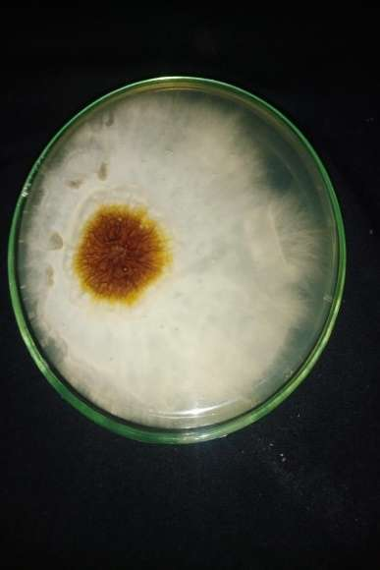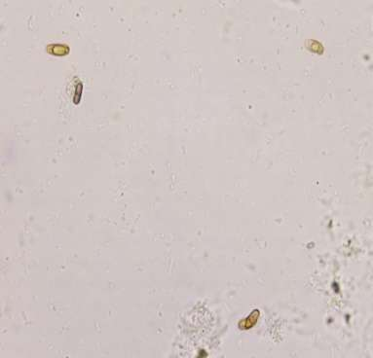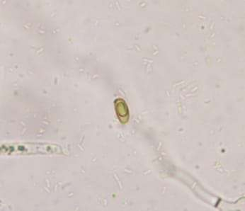
B
c
b
a
A

Gambar 2. Makroskopis dan mikroskopis jamur G. boninense (A) Makroskopis (B) Mikroskopis, Makrokonidia (a), Mikrokonidia (b), Basidiopora (c).

Berdasarkan Hasil pengamatan makroskopis dan mikroskopis yang dilakukan pada isolat menunjukkan bahwa isolat memiliki karakteristik makroskopis yaitu arah pertumbuhan, bentuk koloni bulat ketika diposisikan terbalik (berlawanan) terlihat berwarna putih. Wisdawati, et al. (2019). Pengamatan menunjukkan ciri-ciri koloni berwarna putih krem seperti kapas. hal ini sama dengan karakteristik jamur G. boninense yang dilaporkan oleh Nurrizal et al. (2022) bahwa jamur G. boninense memiliki ciri-ciri koloni yang bewarna putih, teksturnya kasar, memiliki arah tumbuh kesamping, pertumbuhannya yang lambat, spora yang berbentuk bulat. secara mikrokopis hifa G. boninense memiliki sekat, spora berbentuk bulat oval dengan rata-rata panjang spora yaitu 9,2 µm dan lebar spora sebesar 4,5µm dengan perbesaran 1000x.

Laju Pertumbuhan Jamur (Ganoderma boninense)

Hasil pengamatan laju pertumbuhan pada media PDA menunjukkan bahwa jamur G. boninense dapat dilihat pada (Gambar 3) Pengamatan laju pertumbuhan dilakukan setelah 1 hari setelah inkubasi (HSI) sampai jamur memenuhi cawan petri.

Gambar 3. Laju Pertumbuhan Jamur (G. boninense)
Hasil pengamatan laju pertumbuhan dapat dilihat pada (Gambar 3) dimana pertumbuhan jamur G. boninense menunjukkan perbedaan disetiap harinya. Laju pertumbuhan jamur G. boninense tertinggi terjadi pada hari ke 4 HSI dengan pertumbuhan mencapai 4,5 cm. Sedangkan pertumbuhan terendah terjadi pada hari ke 1 HSI, hal ini dikarenakan adanya fase lag pada jamur.
Menurut Riadi, (2016) fase lag merupakan fase penyesuaian jamur dengan lingkungan yang baru. Lama fase lag pada jamur sangat bervariasi, tergantung pada komposisi media, pH, suhu, aerasi, jumlah sel pada inokulum awal dan sifat fisiologis mikroorganisme pada media sebelumnya. Selanjutnya terjadinya fase log/exponensial yaitu periode pertumbuhan yang cepat. Variasi derajat pertumbuhan jamur pada fase eksponensial ini sangat dipengaruhi oleh sifat genetik yang diturunkannya. Fase ini terjadi pada hari ke 2 sampai hari ke 5 HSI. Fase stasioner terjadi pada hari ke 6 sampai hari ke 10 dimana pertumbuhan jamur relatif tetap. karena jumlah sel yang tumbuh sama dengan jumlah sel yang mati, Pada fase ini pula, laju pertumbuhan jamur menurun karena media sudah mulai berkurang nutrisi esensialnya (Blajman et al. 2018).

Uji Daya Hambat Bakteri Paenibacilus Polymyxya B32/77 Terhadap Jamur Patogen (Ganoderma boninense)

Hasil pengamatan uji daya hambat Bakteri paenibacilus polymyxya B32/77 terhadap Jamur G. boninense menunjukkan bahwa Bakteri P. Polymyxa B32/77 tidak dapat menghambat pertumbuhan jamur Ganoderma boninense dapat dilihat pada (Gambar 4.)
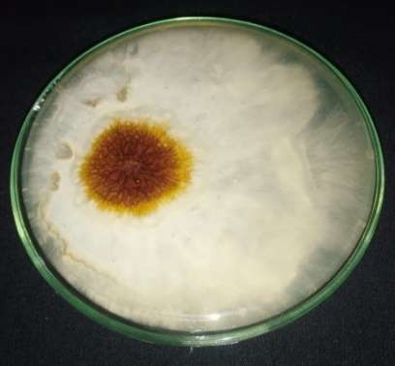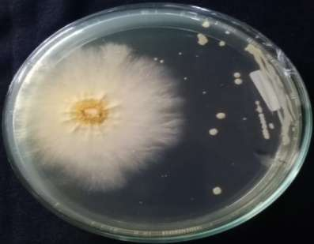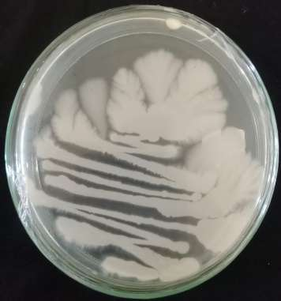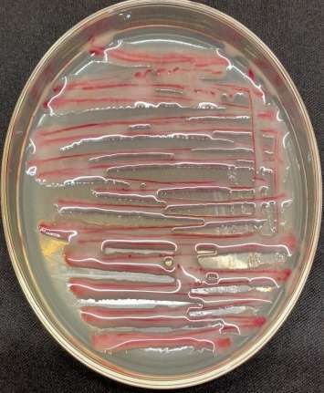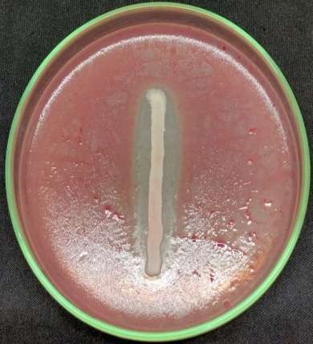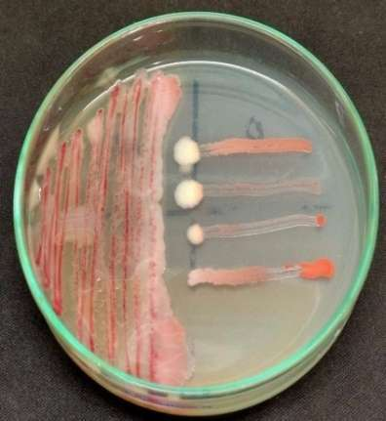
b
C
B
RS
BP
A
K
a
a

Gambar 4. Uji daya hambat bakteri antagonis (Paenibacilus polymyxya B32/77) terhadap jamur (Ganoderma boninense) dan bakteri (Ralstonia solanacearum) patogen

Keterangan: K (Kontrol) = Jamur patogen (Ganoderma boninense), A = Uji daya hambat Paenibacillus Polymyxa B32/77 terhadap Ganoderma boninense, B = Uji daya hambat P. Polymyxa B32/77 terhadap Ralstonia solanacearum dengan metode Dual Culture, C = Uji daya hambat P. Polymyxa B32/77 terhadap R. solanacaerum dengan metode Cross Streak, a = zona hambat, b = tidak ada zona hambat, BP = Paenibacilus polymyxya B32/77, RS = Ralstonia solanacearum

Hasil uji antagonis bakteri Paenebacillus Polymyxa B32/77 terhadap Ganoderma boninense (Gambar 4) menunjukan bakteri P. Polymyxa B32/77 tidak mampu menghambat pertumbuhan G. boninense. Hal ini disebabkan senyawa yang dimiliki G. boninense lebih kuat dari pada P. Polymyxa B32/77. Menurut Brader et al. (2014). G. boninense memiliki senjata untuk melumpukan lawanya dengan senyawa aktif G. boninense tersebut antara lain, polisakarida, lusiderik, ganoderik (triterpenoid), lusiderik, ganodermik, ganoderenik, ganolusidik, asam aplanosidik, protein, asam amino, nukleotida, alkaloid, steroid, lakton, asam lemak dan enzim. Uji antagonis pembanding juga dilakukan dalam penelitian ini, yang mana uji antagonis P. Polymyxa B32/77 terhadap Ralstonia solanacearum menunjukkan P. Polymyxa B32/77 mampu menghambat pertumbuhan R. solanacearum. Hal ini sejalan dengan penelitian yang telah di laporkan oleh Susanti, (2021) bahwa P. Polymxxa B32/77 yang berasal dari isolasi tanaman eukaliptus mampu menghambat pertumbuhan R. solanacearum. Namun pada penyebab penyakit busuk pangkal batang yang disebabkan oleh G. boninense menunjukkan bahwa Bakteri P. Polymyxa B32/77 tidak dapat menghambat pertumbuhan G. boninense

Uji antagonis P. Polymyxa B32/77 terhadap R. solanacearum dilakukan dengan dua metode yaitu metode Cross streak dan metode Dual culture (Gambar 4). Dari kedua metode tersebut membuktikan bahwa bakteri P. Polymyxa B32/77 dapat menghambat pertumbuhan R. solanacearum. Hal ini terlihat dari zona bening pada uji antagonis, R. solanacearum tidak dapat mendekat pada koloni P. Polymyxa B32/77. Menurut Saputra et al. (2015) mengamati zona bening, yang menghasilkan senyawa penghambat yang ditandai dengan adanya zona bening di sekitar koloni bakteri antagonis. Zona bening diukur dan dinyatakan dalam milimeter. Bakteri yang dapat menghasilkan senyawa penghambatan ditandai adanya zona bening yang terbentuk disekitar koloni bakteri antagonis. Hal ini dibuktikan dengan adanya mekanisme antibiosis yang ditandai dengan terdapatnya jarak pada daerah kontak antara bakteri endofit dan bakteri patogen yang membentuk zona bening sehingga bakteri patogen tidak dapat tumbuh lebih luas. Beberapa strain P. polymyxa memiliki aktivitas antagonis melalui antibiotik spektrum luas dimana artinya bakteri ini memiliki antibiotik yang dapat menghambat bakteri dari golongan gram positif maupun negatif dan efektif mengendalikan penyakit tanaman yang disebabkan oleh bakteri (Weselowski et al. 2016).

KESIMPULAN DAN SARAN

Kesimpulan

Hasil isolasi dan identifikasi penyakit busuk pangkal batang pada tanaman sawit yang berlokasi di Desa Sei Kuning, Kecamatan Rambah Samo, Kabupaten Rokan Hulu, Riau, adalah Ganoderma boninense. Bakteri endofit asal tanaman eukaliptus yaitu Paenibacilus Polymyxa B32/77 tidak mampu menghambat pertumbuhan Ganoderma boninense.

Saran

Berdasarkan hasil penelitian ini, perlu adanya studi lebih lanjut mengenai mekanisme interaksi antara Paenibacilus polymyxa B32/77 dan Ganoderma boninense, untuk memahami mekanisme bakteri tidak efektif dalam menghambat jamur tersebut.

DAFTAR PUSTAKA

Blajman, J. E., Páez, R. B., Vinderola, C. G.,Lingua, M. S., Signorini, M. L. (2018). A meta-analysis on the effectiveness of homofermentative and heterofermentative lactic acid bacteria for corn silage. J. Appl.Microbiol. 125(6): 1655–1669.

Brader G, S Compant, B Mitter, F Trognitz, and A Sessitsch. (2014). Metabolic potentialof endophytic bacteria. Current Opinion in Biotechnology 27, 30-7.

Ditjenbun, (2021). Statistik Perkebunan Unggulan Nasional 2019-2021. Direktorat Jendral Perkebunan Kementerian Pertanian Republik Indonesia, 1–88.
Khasanah, HD. (2020). Isolasi, Identifikasi dan Uji Pengendalian Paenibacillus polymyxa sebagai Agens Hayati Xanthomonas oryzae pv. oryzae. Universitas Gadjah Mada. Yogyakarta. Indonesia.

Khairani, K. dan Manalu, K. (2023). Isolasi dan Identifikasi Bakteri Lipolitik dari Limbah Cair Kelapa Sawit (Elaeis quineensis Jacq.). bioedusains Jurnal Pendidikan Biologi Dan Sains, 6(1), 1–13.

Kantikowati, E. R. Haris, Karya, dan S. Anwar. (2018). Aplikasi Agen Hayati Paenibacillus polymyxa terhadap Penekanan Penyakit Hawar Daun Bakteri serta Hasil dan Pertumbuhan Padi Hitam Oryza sativa Var. Lokal. Jurnal Ilmiah Pertanian, 6(2):134-142
Mayadianti, Khalimi, K. Suniti, W. (2020). Uji Daya Hambat Bakteri Paenibacillus polymyxa terhadap Pertumbuhan Jamur Colletotrichum sp. Secara In Vitro.
Nurizal. F.S., H. Achmad., W. Herry. (2022). Identifikasi Jamur Endofit Pada Tanaman Kelapa Sawit Yang Terserang Busuk Pangkal Batang. Yogyakarta.
Naher, L. Yusuf, U. K. Ismail, A. Tan, S. G. dan Mondal, M. M. A. (2013). Ecological status of Ganoderma and basal stem rot disease of oil palms (Elaeis guineensis Jacq.). Australian Journal of Crop Science, 7 (11), 1723–1727.
Purba, M. Agustina, N. U. R. A. dan Winson, K. (2019). Agroprimatech Vol. 3 No.1, Oktober 2019. 3(1), 27–30.
Purnamasari, M. Prihatna, C. Gunawan, A. dan Suwanto, A. (2012). Isolasi dan Identifikasi Secara Molekuler Ganoderma sp. yang Berasosiasi dengan Penyakit Busuk Pangkal Batang di Kelapa Sawit. Jurnal Fitopatologi Indonesia, 8 (1), 9–15.
Purba A. (2020). Analisis keragaman genetik isolat Ganoderma boninense dari kelapa sawit (Elaeis guineensis Jacq.) PT Socfin Indonesia dengan metode simple sequence repeats (SSR) [tesis]. Medan: Universitas Sumatera Utara
Payung, D. (2019). Tingkat Serangan Penyakit Busuk Pangkal Batang (Ganoderma boninense Pat) Pada Tanaman Kelapa Sawit Tugas Akhir. 1–19.
Riadi, M., (2016). Pertumbuhan Mikroorganisme. Kaji. Pustaka 1–47.
Syamsiah, M. (2015). Efektivitas Aplikasi Paenibacillus polymyxa dalam Pengendalian Penyakit Hawar Daun Bakteri pada Tanaman Padi Varietas Mekongga. Jurnal Agroscience, 5(1):24-28.

Suseno, S. M. Siregar, B. M. Batubara, R. (2015). Respon Cylindrocladium sp. terhadap Fungisida Berbahan Aktif Metiram secara In vitro. Staff Pengajar Program Studi Kehutanan, FP, USU, Medan.

Saputra, R, Arwiyanto, T, dan Wibowo, A, (2015), Uji Aktivitas Antagonistik Beberapa Isolat Bacillus spp. Terhadap Penyakit Layu Bacteri (Ralstonia solanacearum) pada Beberapa VarietasTomat dan Identifikasinya, Pros Semnas Masy Biodiv Indon, vo. 1, no, 5, hal, 1116-1122
Siddiqui, Y. (2021). Current strategies and perspectives in detection and control of basal stem rot of oil palm Saudi Journal of Biological Sciences. The Author (s), 28 (5), pp. 2840–2849.

Watanabe, T. (2002). Pictorial Atlas of Soil and Seed Fungi Morphologies of Cultured Fungi and Key to Species. CRC Press LLC. U.S.A.
Yuliana, S. (2021). Peran Bakteri Endofit Dan Mikroriza dalam pengendalian layu bakteri Pada Eucalyptus pelita F.Muell. 10, 6.
Yuniasih, B. (2018). Tingkat Keparahan Serangan Ganoderma sp. Pada Berbagai Umur Tanaman Kelapa Sawit. Prosiding Seminar Instiper Tahun 2018 – Yogyakarta.

Yulia, E. Istifadah, N. Widiantini, F. dan Utami, H. S. (2017). Antagonisme Trichoderma spp. terhadap jamur Rigidoporus lignosus (Klotzsch) dan penekanan penyakit jamur akar putih pada tanaman karet. Jurnal Agrikultura, 28(1), 47-55.

Weselowski, B., N. Nathoo., A.W. Eastman., J. MacDonald., dan Z.C. Yuan. (2016). Isolation, Identification and Characterization of Paenibacillus polymyxa CR1 with Potentials for Biopesticide, Biofertilization, Biomass Degradation and Biofuel Production. BMC Microbiology, 16(244), 1-10.

Wisdawati,E., Kuswinanti, T, Rosmana, A dan Nasruddin, A. (2019). Selection and Characterization of Rhizosphere Fungi Producing Siderophore. Int.J.Curr.Microbiol.App.Sci. 8(11): 268-272. doi: https://doi.org/10.20546/ijcmas.2019.811.031

